Приложение

Схема
расположения земельного участка на кадастровом плане территории
Место расположения земельного участка:
ХМАО-Югра, городской округ Югорск, город Югорск, ул. Таежная, 29/2
Кадастровый номер 86:22:0003003:217, площадь 926 кв. метров
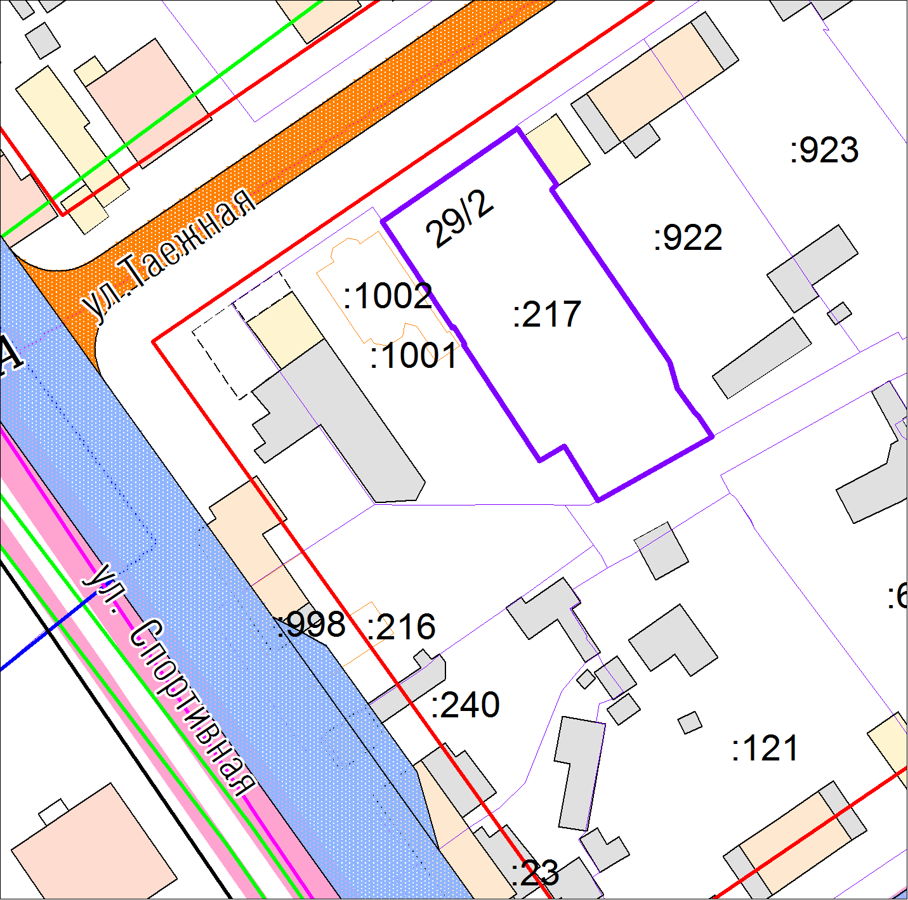

Масштаб 1: 500

